Week 2, we beginnen alweer aardig te wennen!

Na de eerste opstartweek zijn we deze week weer echt aan het werk gegaan. Vanaf dit jaar werken we met de nieuwe versie van de methode Wereld in getallen. Deze week hebbenn; alle kinderen kennis gemaakt met rekenen op deze manier. Best even wennen, maar vooral heel fijn!

We zijn ook weer met de weekplanningen van start gegaan. Groep 8 kan (voor een groot deel) al goed plannen in hun eigen agenda en ook van groep 7 wordt verwacht dat zij de taken van de weekplanning gedurende de week inplannen in de blokperiodes.

Er zijn in de bovenbouw nieuwe kinderboeken gekocht en tentoongesteld. Dat worden heel wat uren fijn lezen!
Voor het project “samenleven” zijn we gestart met een tekenopdracht waarbij de kinderen schetsen hebben gemaakt voor een tekening rondom het thema communicatie. Ze kiezen volgende week welke ze willen maken in het net, zodat al deze tekeningen samen per groep op een theedoek gedrukt kunnen worden.
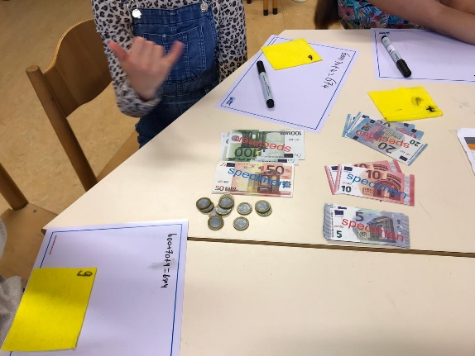
Kortom, weer een fijne week! Fijn weekend allemaal! 